何妨

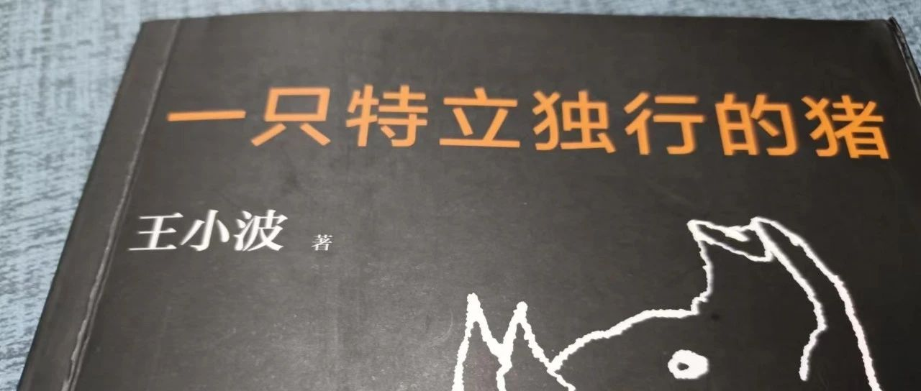

# 大学图书馆现状

原创 何妨  [这是一个令人疑惑的星球](javascript:void(0);)

大学图书馆里，除了课本以外的其他书，在这里的存在感几乎为零。放眼望去除了写作业的，就全是考研考公考教的，不是带着耳机看网课，就是埋头刷着卷子，看其余“杂书”的几乎是凤毛麟角。

百万余册的书籍落灰也没人借。其实这里不应该叫图书馆，应该叫自习室了。

我所在的县城的小图书馆书籍不多，上大学之前我对大学的图书馆十分向往，通过学校官网看到有百万余册的纸质书我异常激动，来了之后一看，藏书量确实是很丰富。我甚至找到了王小波很冷门的一部小说集《王二风流史》，也看到了韩寒的一本已经停刊了的杂志《独唱团》。大学图书馆分两季，考研考教前为旺季，其余为淡季。在旺季，位置是不好寻的，看着他们都在聚精会神听课或奋笔疾书刷卷，我一个人坐那看“杂书”，也觉得不好意思。好在书的内容丰富，以使我很快忘了外界环境。

哎，大学生内卷成为常态。细想一下那么厚的藏书量没人阅读不免可惜，但是身为木偶般的学生，又不得不跟着从众的路线走。盯着考试一条路走是稳妥的，虽然竞争激烈。但目前的社会上，能带给人发散性思维，开拓思想的杂书不是主流，这毫无办法。从众成为主流，正常的想法倒成了特立独行了。人群以外的屹立是孤独的，是被偏见的，能够坚持思想的独立是难能可贵的。

我周围全是考研刷卷的。我被一沓一沓的考研资料包围，我坐在这里看王小波的书，一本叫《一只特立独行的猪》的杂文集。

文章很好，字里行间尽显黑色幽默。文章内容讲的是王小波怀念了一只在插队时遇到的特别的猪，因为这只猪无视对生活的设置。猪的命运是被人设置好的，公猪阉掉，长肉，傻吃，闷睡，等死；母猪下仔。就算不甘心于这样的设置，猪们能做的也不过是种猪不与母猪交配，母猪会吃掉小猪仔。但是那只猪与众不同，它有着几乎不属于猪的骄傲与不羁，不喜欢猪圈，却喜欢到处乱逛。吃饱了以后，它就跳上房顶去晒太阳，还模仿汽车响、拖拉机响。最后因为跳到房上学汽笛，而与人类顶撞。

我觉得我就像那只猪。

**PS：笔者我只是说这种现状，没有任何观点倾向和评判的意思。不管是考研刷题还是看文学类专业类书籍，都是学习的一部分，都是值得肯定的。我说的是，现在图书馆考研考公的居多，但不应该只有这一条路可走，最起码十年前不是这样的。应该在社会给我们既定的“内卷过程”中，尝试尝试其他的道路。我们的人生不应该从众，不该人云亦云迷失方向，很多人是不知道自己该干嘛，于是看别人刷题考研自己就跟着去了，效率很低，且内心抵制，但又不得不这么做以示自己也在努力。我觉得趁着还年轻应该找到适合自己喜欢的，考研就加把劲努力考上，看书就汲取营养。不能没有主观判断，给自己的而立之年留后悔，给不惑之年留遗憾。**

预览时标签不可点

微信扫一扫  
关注该公众号

[知道了](javascript:;)

微信扫一扫  
使用小程序

[取消](javascript:void(0);) [允许](javascript:void(0);)

[取消](javascript:void(0);) [允许](javascript:void(0);)

×

分析

：  ，  ，  ，  ，  ，  ，  ，  ，  ，  ，  ，  ，  。   视频  小程序  赞  ，轻点两下取消赞  在看  ，轻点两下取消在看  分享  留言  收藏